DANS CE CADRE | Académie : |  |  | Session :
DANS CE CADRE | Examen : |  |  | Série :
DANS CE CADRE | Spécialité / Option : |  | Repère de l’épreuve :
DANS CE CADRE | Epreuve / Sous-épreuve :
DANS CE CADRE | NOM : Prénoms :
DANS CE CADRE | Né(e) le : | N° du candidat
DANS CE CADRE |  | (le numéro est celui qui figure sur la convocation ou liste d’appel)
NE RIEN ECRIRE

Le pont avant suspendu d’un tracteur agricole

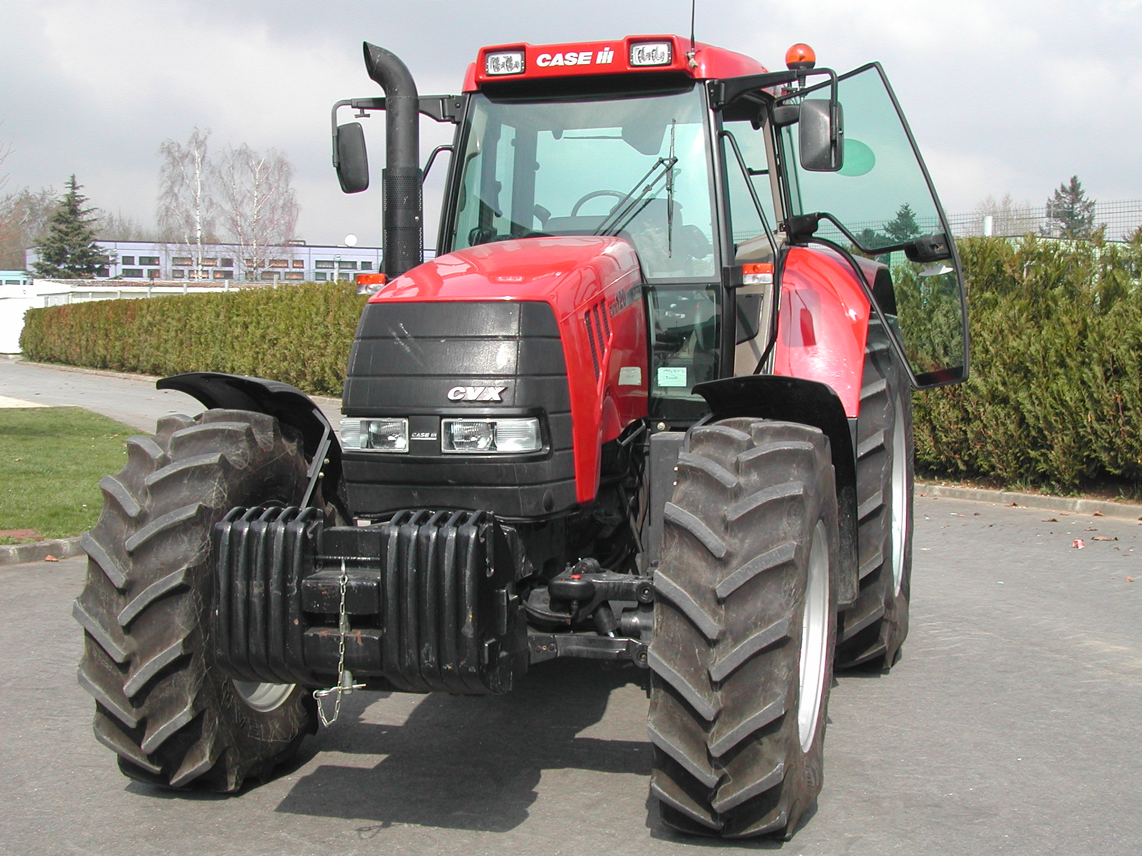

VISUEL (photographie, etc.)

E2- Analyse préparatoire à une
intervention

- Unité U 2 –

DOSSIER SUJET-REPONSE

Feuille DS 1/6
Feuille DS 2/6 | /20
Feuille DS 3/6 | /20
Feuille DS 4/6 | /20
Feuille DS 5/6 | /20
Feuille DS 6/6 | /20
Total | /100
Note | /20

- DOSSIER SUJET : Identifié DS, numéroté DS 1/6 à DS 6/6

- Le Dossier Sujet est à rendre dans son intégralité en fin d’épreuve.

L’usage de calculatrice avec mode examen actif est autorisé.
L’usage de calculatrice sans mémoire, « type collège » est autorisé.

2106-MM A AP 2 1 | Baccalauréat Professionnel |  | Session 2021 |  | U 2
MAINTENANCE DES MATÉRIELS  Option A : Matériels agricoles |  |  |  |  | DS  1 / 6
E2- Analyse préparatoire à une intervention |  | Durée : 3 h |  | Coef. : 3 | DS  1 / 6

M.Saroul, qui habite à la Ferme Beauregard rue de la Source à Bailly 77700, travaille dans un champ avec un pulvérisateur attelé à son tracteur, il s’est aperçu que son tracteur ne réagissait pas comme d’habitude et que la suspension du pont avant ne fonctionnait plus correctement.
Ce client a contacté la concession Fluidagri dans laquelle vous travaillez et a, suite à une demande de votre chef d’atelier M.Jean, transmis un SMS avec le descriptif d’un code erreur apparu au tableau de bord du CVX 120 qui a 3564 heures.

ANALYSE DU SYSTEME

- Compléter l’ordre de réparation au fur et à mesure de l’avancée de votre sujet, afin de remettre en état la partie défectueuse du pont avant.

- Interpréter le code erreur envoyé par SMS par M.Saroul à M.Jean et lister les causes de pannes possibles validées par le constructeur.

……………………………………………………………………………………………………………………………………………………………………………………………………………………………………………………………………………………………………………………………………………………………………………………………………………………………………………………………………………………………………………………………………………………………………………………………………………………………………………………………………………………………………………………………………………………………………………………………………………………………………………………………………………………………………………………………………………………………………

- Vous contrôlez les niveaux du tracteur et vous observez un léger manque d’huile hydraulique, il n’y a pas de fuite apparente,
Vous décidez de faire un appoint du niveau qui correspond à 8 litres.
Donner la référence de l’huile que vous allez mettre puis indiquer la procédure et les moyens matériels utilisés pour faire ce complément à partir d’un fût contenant l’huile neuve.

………………………………………………………………………………………………………………………………………………………………………………………………………………………………………………………………………………………………………………………………………………………………………………………………………………………………………………………………………………………………………………………………………………………………………………………………………………………………………………………………………………………………………………………………………………………………………………………………………………

CASE |  | ORDRE DE REPARATION
Client  Nom :……………………………………………….  Adresse :………………………………………………………………………………………………………………………………………….........................  Tel : ……………………………………………….. |  |  | Matériel :  Mise en service :  Modèle : Type :  N° de série :  Compteur horamètre :
Travaux à effectuer :
…………………………………………………………………………………………………………………
……………………………………………………………………………………………………………………
…………………………………………………………………………………………………………………
……………………………………………………………………………………………………………………
……………………………………………………………………………………………………………………
Pièces remplacées et fluide utilisé
Référence | Désignation |  |  | Quantité | PU HT |  | Prix total HT

- Mettre en évidence les boucles d’asservissement :
- Côté gauche de la suspension en bleu.
- Côté droit de la suspension en rouge.

Capter la position côté gauche

Traiter les informations et gérer le pont avant suspendu

Capter la position côté droit

Commander le distributeur principal

Articuler le pont avant

Commander le distributeur gauche

Fournir l’effort de levage
Commander le distributeur droit

Distribuer le fluide

- Donner le nom des éléments repérés du circuit hydraulique de cette partie pont avant suspendu

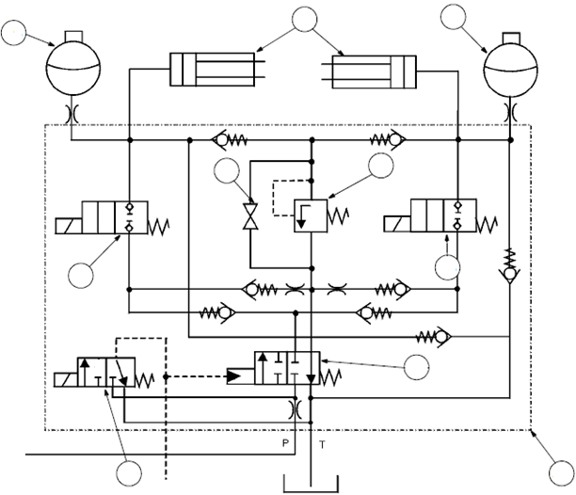
35
T
43
39
38
41
40
37
36
42
42

40
35
…………………………………………………………… ……………………………………………………………
41
36
…………………………………………………………… ……………………………………………………………

…………………………………………………………… ……………………………………………………………
42
37
43
38
…………………………………………………………… ……………………………………………………………
T
…………………………………………………………… ……………………………………………………………
39

- Représenter les distributeurs complets dans la phase de montée du pont avant suspendu (ce qui correspond à la sortie de tige des vérins).

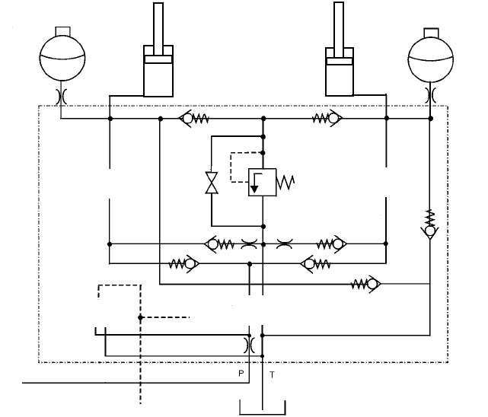

- Représenter les distributeurs complets dans la phase de descente du pont avant suspendu (ce qui correspond à la rentrée de tige des vérins).

- Calculer la pression minimale nécessaire dans les grandes chambres des vérins pour soulever le pont avant suspendu sachant que la force sur la tige d’un vérin est égale à 1100 daN. (Faire apparaître formule et unités)
Vue éclatée d’un vérin de pont

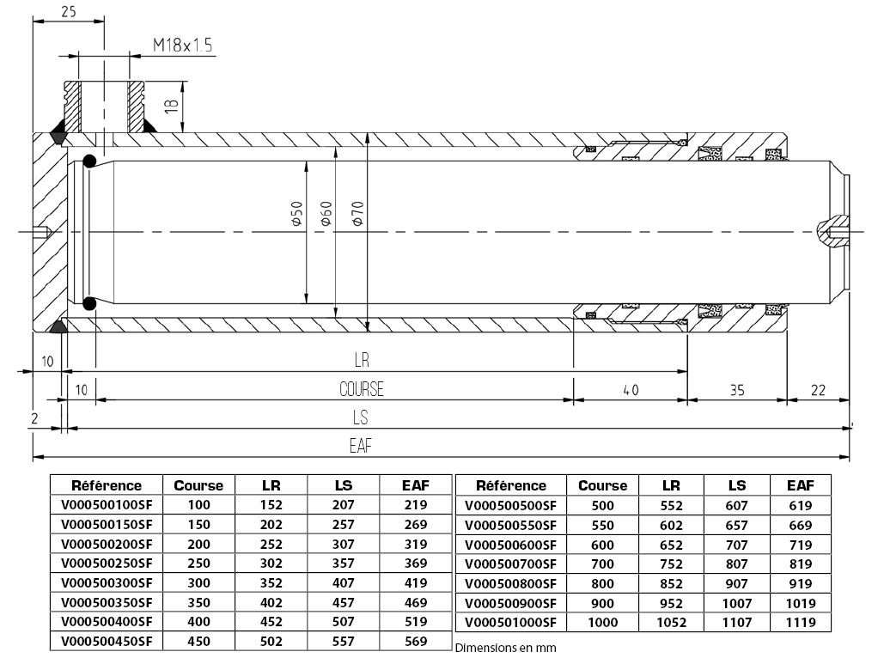

………………………………………………………………………………………………………………………………………………………………………………………………………………………………………………………………………………………………………………………………………………………………………………………………………………
………………………………………………………………………………………………………………………………………………………………………………………………………………………………………………………………………………………………………………………………………………………………………………………………………………

- Dans l’hypothèse d’un contrôle hydraulique futur pour relever votre valeur théorique trouvée, indiquer le numéro du repère correspondant au point de mesure et le calibre du manomètre de pression à utiliser.

N°du repère | Manomètre de pression
…………… | 0 à 50 Bar | 0 à 100 Bar | 0 à 250 Bar

- Indiquer le repère et la fonction de ces interrupteurs en vous aidant du schéma électrique

Repères | Fonctions

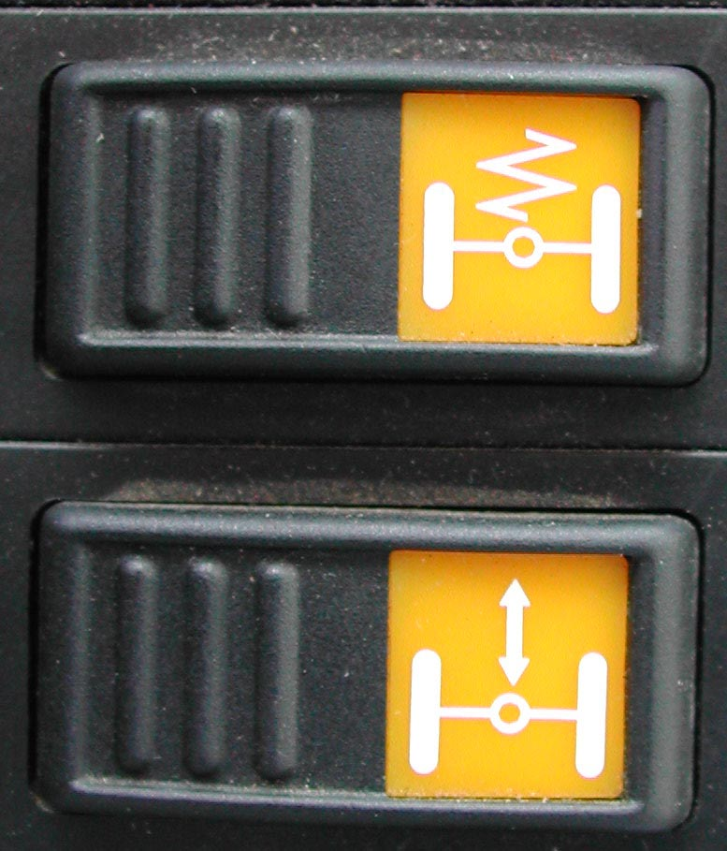

- Entourer (en trait pointillé) les capteurs sur le schéma et mettre en couleur leurs faisceaux:
- En bleu la masse
- En rouge la tension d’alimentation
- En vert le signal
- Repérer l’affectation des bornes des capteurs.

Numéro de bornes | Affectation

- Vous avez changé les 2 capteurs.(complétez l’OR)
Donner en reliant avec des flèches les blocs ci-dessous, la chronologie des opérations à réaliser pour régler chaque capteur.

Brancher l’adaptateur constructeur
1ère action à réaliser

2ème action à réaliser
Fixer le capteur

Abaisser l’essieu jusqu’aux butées inférieures
3ème action à réaliser

Mesurer le signal de sortie du capteur. i en (mA)
4ème action à réaliser

5ème action à réaliser
Caler le tracteur

Garer le tracteur et serrer le frein de stationnement
6ème action à réaliser

Régler le capteur
7ème action à réaliser

Relever la tension d’alimentation des capteurs
8ème action à réaliser

- Indiquer la tension minimale d’alimentation des capteurs de pont avant

U=

- Indiquer le courant minimum toléré par le système lorsque le pont avant est en position basse

I=

- Indiquer le courant maximum toléré par le système lorsque le pont avant est en position haute

I=

- Donner le couple de serrage définitif des vis de fixation des capteurs ainsi que l’outil permettant cette action

…………………………………………………………………………………………………………………………………………………………………………………………………………………………………………………………………………

- Votre durée globale d’intervention est estimée 4 h.
Vous planifiez cette intervention sans remettre en cause l’organisation de votre planning décidé par votre chef d’atelier.
Vous prendrez le premier créneau disponible (avec l’accord du client)
Compléter le message suivant afin d’informer le client de votre disponibilité et venue à la ferme.
Bonjour M.Saroul,

Après avoir consulté mon planning hebdomadaire je vous propose d’effectuer l’intervention sur le pont avant suspendu de votre tracteur Case

Le :…………………………………….. à partir de :…………………………

Merci de me contacter au plus vite pour confirmer votre disponibilité.

Bien cordialement.
Le technicien de la société Fluidagri.

- Suite à votre intervention vous avez validé le bon fonctionnement du pont avant. Toutefois le remplacement des accumulateurs sera à effectuer au prochain entretien.
Indiquer le repère du composant hydraulique sur lequel vous allez intervenir pour faire chuter la pression dans le circuit et ainsi pouvoir travailler en toute sécurité.
…………………………………………………………………………………………………………………………………………………………………………………………………………………………………………………………………………………………………………………………………………………………………………………………………………………………………………………………………………………………………………………………………………………………………………………………………………………………………………………………………………………………

